Základní popis záměru modernizace plicního oddělení v pavilonu T
Krajské zdravotní, a.s. – Masarykovy nemocnice v Ústí nad Labem, o. z.
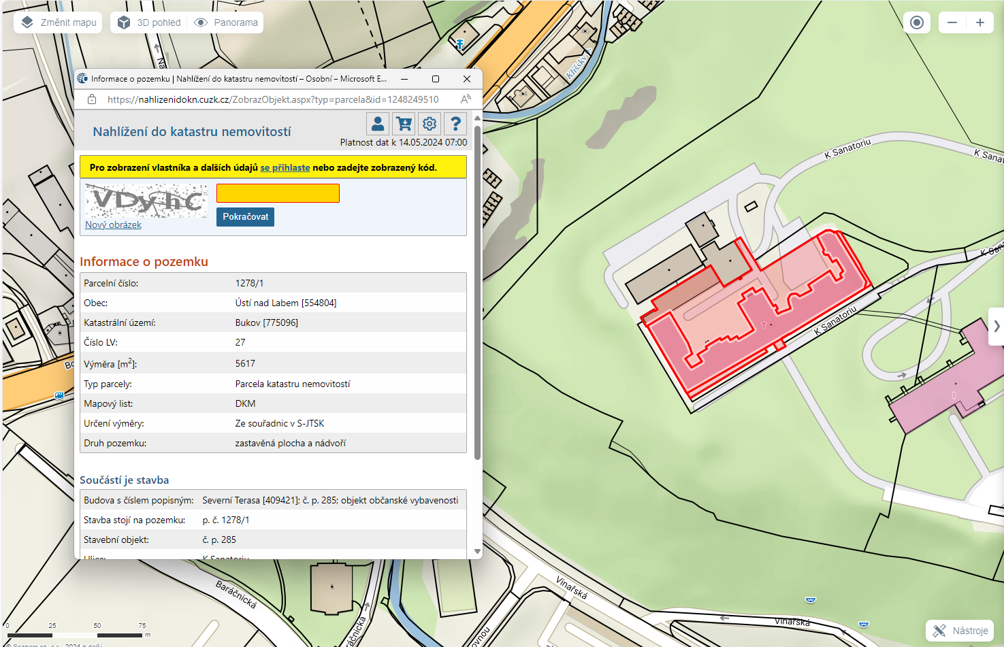

- Popis objektu
Jedná se o samostatně stojící historický objekt, který je podsklepen a má 5 nadzemních podlaží s velice členitou dispozicí, včetně mezonetového provedení, která ovšem odpovídala tehdejším standardům. Budovy však není památkově chráněna.

Z veřejně dostupných zdrojů:

Sanatorium bylo vystavěno na návrší zvaném "Na kabátě" poblíž již stojící Petschkovy ozdravovny. Výstavbu léčebny financoval ústecký podnikatel Jacob Weinmann. V prvních letech byla léčebna určena pouze pro muže, v roce 1928 se dostavěla i ženská část. Dnes je budova součástí areálu Masarykovy nemocnice.
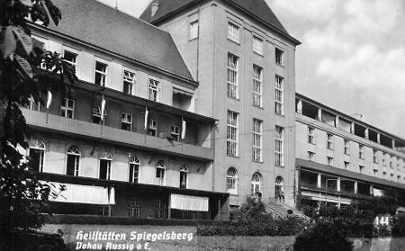
Autor stavby: Ernst Krob
Účel stavby: Zdravotnická stavba
Výstavba: 1916 – 1920
Sloh: architektura reformy
Aktuální název: Pavilon T, Plicní oddělení Masarykovy nemocnice
Historický název: Lungenheilanstalt, Léčebný ústav pro plicní choroby

Zdroj: https://usti-aussig.net/stavby/karta/nazev/231-weinmannovo-plicni-sanatorium

- Potřebný rozsah modernizace

- 1.PP – Příjmová ambulance
Tyto prostory jsou velice zastaralé a z pohledu významnosti oddělení a nemocnice jako celku zcela nereprezentativní. Prostory vyžadují kompletní rekonstrukci, zejména: podlahových konstrukcí, stěn včetně úpravy rozvodů topení a vody, které jsou nevhodně umístěné a snižují světlou výšku chodby. Dále zde není sociální zařízení pro personál. Celkově bude nutné zkontrolovat i funkčnost dešťových svodů a kanalizace.

- 1.NP – Bronchoskopie, oddělení funkčního vyšetřování
Prostory v části 1.NP s pracovištěm bronchoskopie náležící plicnímu oddělení a oddělením funkčního vyšetřování. Zde bude nutno rekonstruovat podlahové konstrukce, stěny a elektroinstalace, zřídit snížené podhledy a hygienické zařízení – současný stav je neuspokojivý. Zaměstnanci jsou nuceni používat WC společně s veřejností, v opačném případě musí přecházet na pracoviště spánkové laboratoře, které je umístěno na opačné straně budovy.

- 2.NP – Plicní oddělení – lůžková stanice
Tato část bude vyžadovat stejně jako v 1.PP., kompletní obnovu povrchů podlah, stěn, elektroinstalace, zvětšení dveřních otvorů pro pacienty, které jsou zcela nevyhovující. Dále je zde společné hygienické zařízení (jak sprchy, tak WC) pro muže i ženy, což je zcela mimo dnešní standardy.
Z hlediska bezbariérového přístupu, by bylo vhodné instalovat schodišťovou rampu, případně schodolez dle Zákona č. 108/2006 Sb., o sociálních službách, vymezujících zdravotní postižení jako tělesné, mentální, duševní, smyslové nebo kombinované postižení, jehož dopady činí nebo mohou činit osobu závislou na pomoci jiných osob.

- 3.NP – Oddělení Následné rehabilitace a oddělení paliativní medicíny
Zde došlo ke komplexní rekonstrukci v rámci zřízení oddělení rehabilitace a opravy lůžkové stanice, která je nyní využívána jako lůžková stanice oddělení paliativní medicíny – není tak předmětem záměru modernizace.

- 4.NP – Mezonet (částečně)
Zde je umístěno zázemí zaměstnanců, tady je počítáno s výměnou oken a drobnou opravou malby příp. podlahové krytiny.

- 4.NP – Administrativní zázemí RHB, prostory OKIA a CLCHB
Nově zrekonstruované prostory v rámci výše dříve realizovaných investičních akcí – není tak předmětem záměru modernizace.

- 5.NP – Administrativa
Zde jsou umístěny pracovny a zázemí primáře, zástupce primáře a administrativa. V této části dojde k výměně podlahových krytin a oken včetně rekonstrukce hygienického zázemí.

- Všeobecné stavební práce:
Bude nutné navrhnout výměnu jednoho ze čtyř výtahů (1 výtah již vyměněn a 2 výtahy jsou zcela nové – přístavbou v rámci výše uvedených investičních akcí). Dále počítáme s kompletní, již započatou, výměnou starých špaletových oken za nová plastová, osazená trojskly s novým venkovním parapetem a venkovním stíněním (venkovní žaluzie).

Dále bude nutné posoudit kapacity a možnosti technologických částí zejm. objektová silnoproudá rozvodna, datové rozvodny – jejich umístění, kapacity a soulad s platnými předpisy a standardy, objektová výměníková stanice a koncové prvky otopné soustavy – nátěr/výměna, posouzení zejm. souladu PBŘ a dalšími právními předpisy např. hygiena.
Celkově bude nutné se při rekonstrukci zaměřit na uspořádání všech pracovišť z důvodu zefektivnění logistiky pracovišť. S ohledem na uvedené posouzení nelze vyloučit úpravy dispozičního uspořádání, nicméně tyto je nutné posoudit zejm. s ohledem na alokované zdroje uvedené ve výzvě k podání nabídky.

Přílohy: Vyznačené schéma rozsahu jednotlivých podlaží v 1PP, 1 NP, 1NP, 5NP, Půdorys mezanin.

V Ústí nad Labem, dne 02.10.2024

Zpracoval: Mgr. Jan Černý, MBA, projektový manažer Odboru investic a obnovy majetku

Schválil: Jan Vágner, vedoucí Odboru investic a obnovy majetku

